Android 12 DP2: Tinh chỉnh giúp chia sẻ mật khẩu WiFi dễ hơn
Với Android 12 Developer Preview 2, giao diện của tiện ích chia sẻ WiFi sẽ luôn hoạt động ở chế độ sáng.
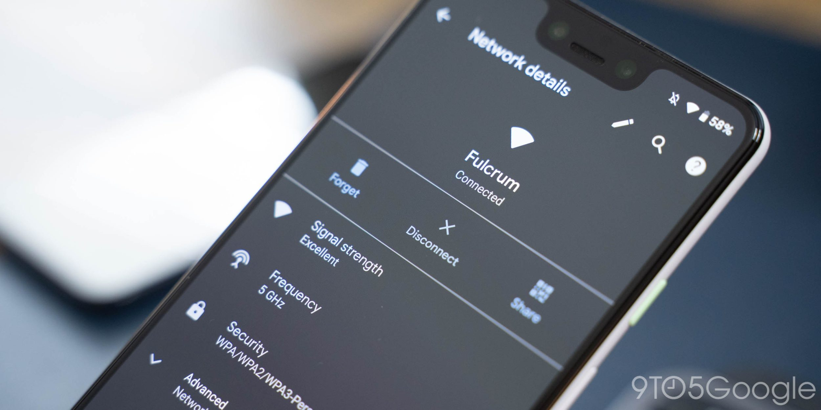
Được ra mắt cùng với Android 11, tiện ích WiFi Sharing giúp người dùng chia sẻ mật khẩu WiFi dễ dàng hơn bằng cách hiển thị mã QR cùng với tên (SSID) và mật khẩu của mạng WiFi. Nó được bảo vệ bằng mã PIN, Face ID, hoặc Touch ID nên nó vẫn đảm bảo yếu tố bảo mật.
Lên đến Android 12 Developer Preview 1, người dùng thậm chí có thể sử dụng tiện ích này với tính năng Nearby Share.
Nhược điểm của cách chia sẻ bằng mã QR là nếu màn hình của điện thoại quá tối, thiết bị khác sẽ gặp rất nhiều khó khăn trong việc quét mã. Đó là lý do với bản cập nhật Android 12 Developer Preview 2, Google đã buộc tiện ích WiFi Sharing phải luôn luôn hoạt động ở chế độ sáng (light mode). Điều này giúp các thiết bị khác đọc mã QR dễ và nhanh hơn.
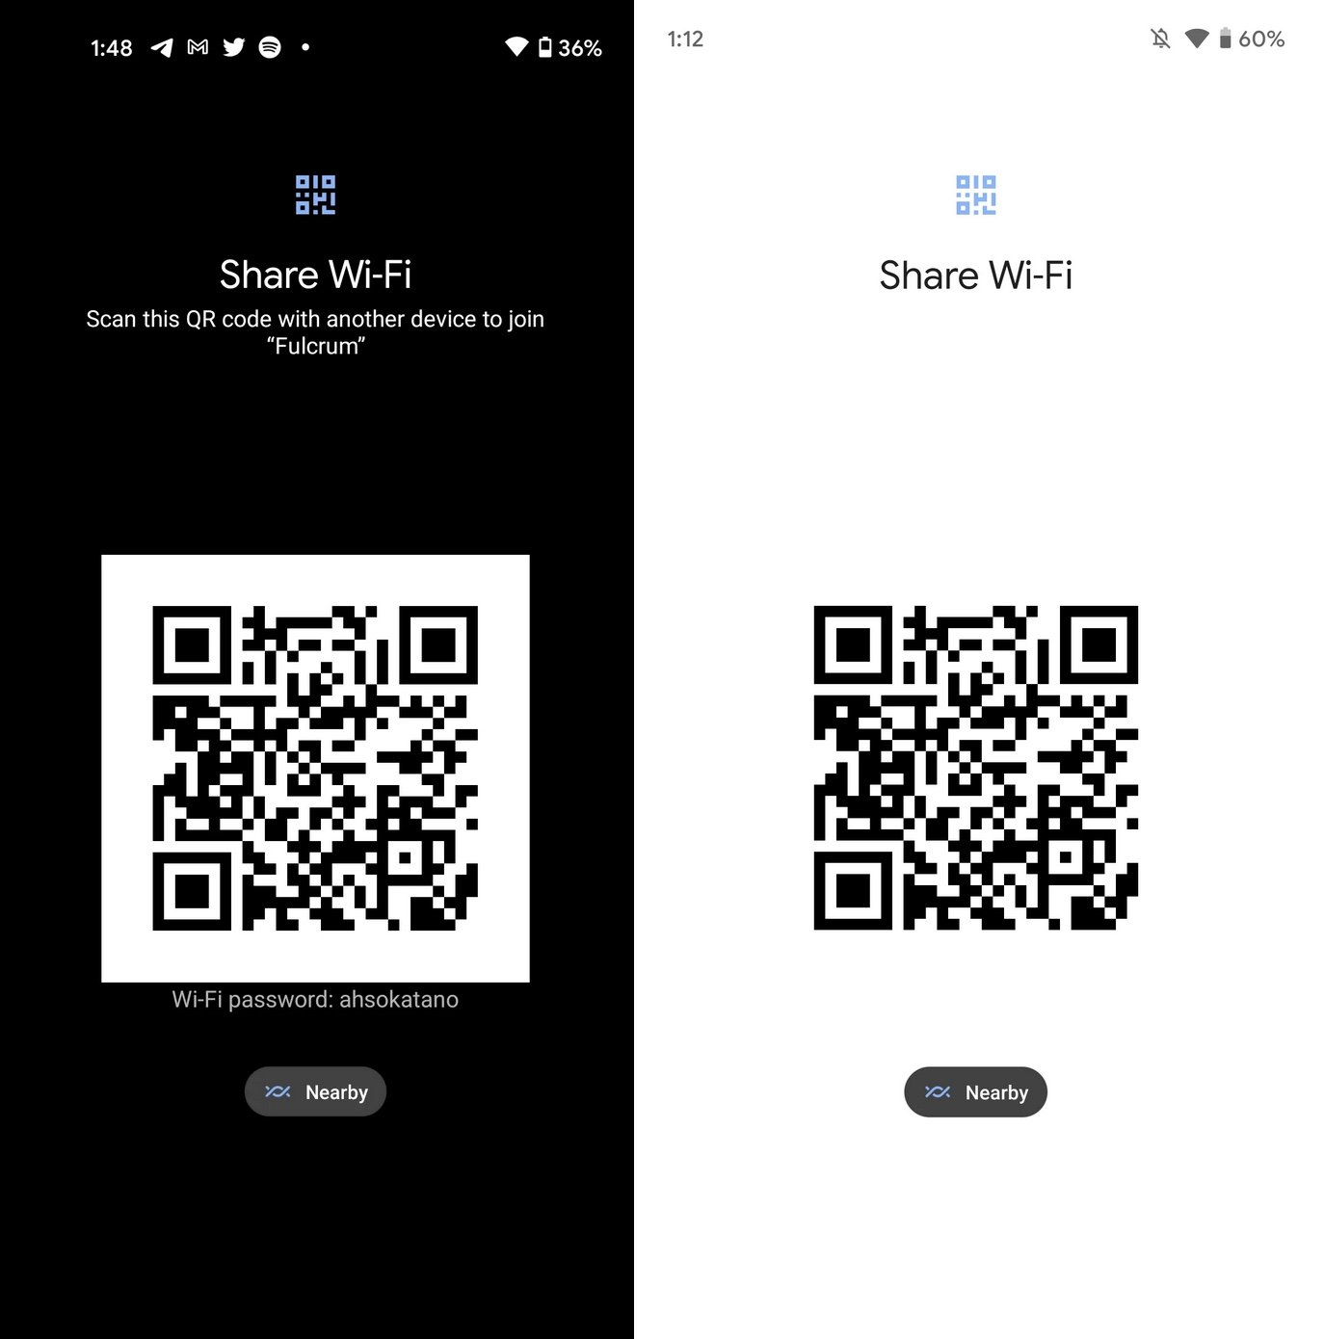
Trải nghiệm của 9to5Google cho thấy, tinh chỉnh mới có một yếu điểm là khi bạn đặt điện thoại ở chế độ tối, tên và mật khẩu WiFi sẽ trở nên vô hình do màu của nó bị tệp với màu nền. Bạn có thể dễ dàng khắc phục vấn đề này bằng cách chuyển điện thoại sang chế độ sáng. Tuy nhiên, Google chắc chắn sẽ xử lý lỗi này trong các bản cập nhật tiếp theo.
Ca Tiếu/Bành Lê
https://9to5google.com/2021/03/17/android-12-dp2-wifi-sharing-is-now-always-in-light-mode/

